Домашнее задание для 2 ДОП, от 21.02./24.02.24.
- Новая тема: “Виды минора”.
- натуральный (т-пт-т-т-пт-т-т);
- гармонический (повышается VII ст.);
- мелодический (при движении вверх повышается VI, VII ст., а при движении вниз звучит как натуральный минор).
Пример построения смотрите в тональности "ля минор", (перепишите с классной работы):
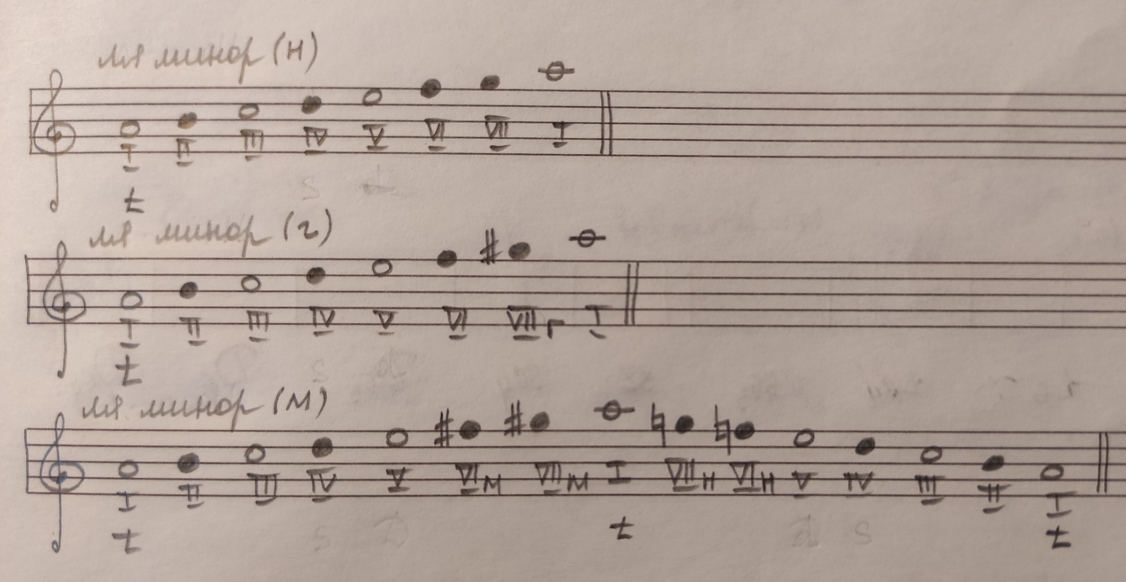
Самостоятельно построить три вида минора в тональности ми минор (ключевой знак фа диез).
- ключевые знаки при построении каждого вида, пишутся всегда в начале нотного стана, у ключа;
- при построении каждого вида запрашивайте неустойчивые ступени и подписывайте ТОНИКУ;
- при построении натурального минора подпишите римскими цифрами всё звуки гаммы, при построении гармонического и мелодического только те ступени, которые изменяются (как на образце).
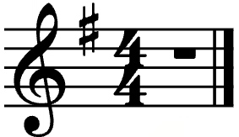Вот как выглядит ключевой знак “ми минора” (фа диез).

- Интервалы.
- повторить строение каждого интервала (от ч1 до ч8);
- переписать в тетрадь, определить построенный интервал и подписать.
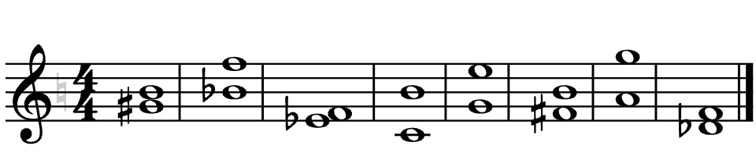
- Тональности. (проверочная устно).
Продолжайте учить знаки тональностей и их параллельные. Могу спросить на любом уроке, всегда на оценку.
До мажор / ля минор (нет знаков);
Соль мажор / ми минор (фа-диез);
Фа мажор / ре минор (си-бемоль);
Ре мажор / си минор (фа-диез, до-диез).

